Ámbito ☑  Aplicación | Nombre ☑  GMM-MIGRACION EXTRANJERO Y CONCILIACION EXTRANJERO
Creado por ☑  Antonio de Jesús Ríos Fraga |  | Fecha Última Actualización ☑  2011/10/10 | Nº de versión ☑ 1.0 | País ☑  México

Modelo Entidad/Relación ☑
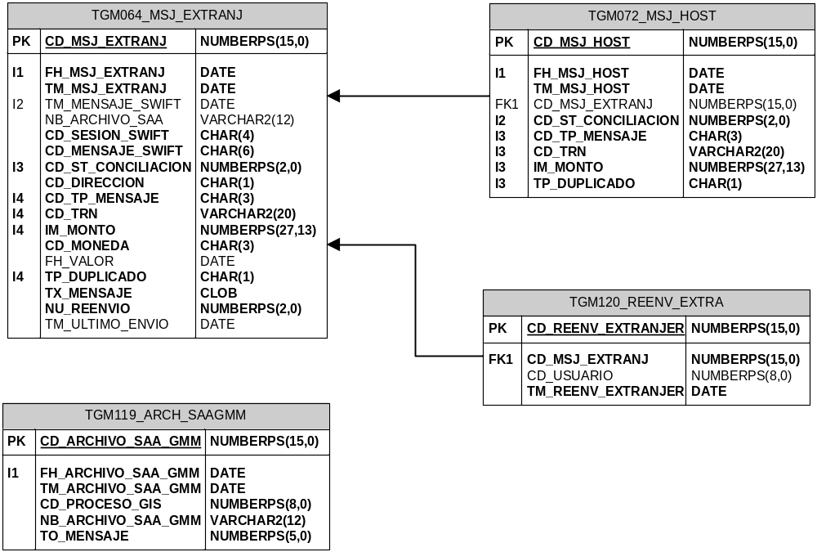

Detalle DE Entidad ☑

Código ☑  E001 | Nombre ☑  TGM064_MSJ_EXTRANJ
Descripción☑
Tabla que almacena los mensajes recibidos en GMM procedentes del SAA para módulo de MX_CONCILEXTRAN.

Aplicación Origen ☑
Aplicación MX_CONCILEXTRAN
Volumen ☑
Mínimo |  | Medio | Máximo
2000 |  | 3000 | 4000

Atributos ☑

Cod. ☑ | Nombre ☑ | Formato ☑ | Tamaño | Obligatorio ☑ | Cardinalidad | Valor por defecto | Clave (S/N)☑
A01 | CD_MSJ_EXTRANJ | NUMBER | 15 | Si | 999999999999999 | N/A | S
A02 | FH_MSJ_EXTRANJ | DATE |  | Si | 15000 | N/A | N
A03 | TM_MSJ_EXTRANJ | DATE |  | Si | 2000000 | N/A | N
A04 | TM_MENSAJE_SWIFT | DATE |  | No | 2000000 | N/A | N
A05 | NB_ARCHIVO_SAA | VARCHAR2 | 12 | No | 9999 | NULL | N
A06 | CD_SESION_SWIFT | CHAR | 4 | Si | 9999 | N/A | N
A07 | CD_MENSAJE_SWIFT | CHAR | 6 | Si | 999999 | N/A | N
A08 | CD_ST_CONCILIACION | NUMBER | 2 | Si | 3 | N/A | N
A09 | CD_DIRECCION | CHAR | 1 | Si | 2 | N/A | N
A10 | CD_TP_MENSAJE | CHAR | 3 | Si | 1 | N/A | N
A11 | CD_TRN | CHAR | 20 | Si | 9999999999999999 | N/A | N
A12 | IM_MONTO | NUMBER | 27, 13 | Si | 9999999999999999999999 | N/A | N
A13 | FH_VALOR | DATE |  | No | 15000 | N/A | N
A14 | TP_DUPLICADO | CHAR | 1 | Si | 2 | N/A | N
A15 | TX_MENSAJE | CLOB |  | Si | 9999999999999999999999 | N/A | N
A16 | NU_REENVIO | NUMBER | 2 | Si | 4 | 0 | N
A17 | TM_ULTIMO_ENVIO | DATE |  | No | 15000 | N/A | N

Detalle DE Entidad ☑

Código ☑  E002 | Nombre ☑  TGM072_MSJ_HOST
Descripción☑
Tabla que almacena los mensajes recibidos en GMM correspondientes a las respuestas del Host para módulo de MX_CONCILEXTRAN.

Aplicación Origen ☑
Aplicación MX_CONCILEXTRAN
Volumen ☑
Mínimo |  | Medio | Máximo
2000 |  | 2500 | 3000

Atributos ☑

Cod. ☑ | Nombre ☑ | Formato ☑ | Tamaño | Obligatorio ☑ | Cardinalidad | Valor por defecto | Clave (S/N)☑
A01 | CD_MSJ_HOST | NUMBER | 15 | Si | 999999999999999 | N/A | S
A02 | FH_MSJ_HOST | DATE |  | Si | 15000 | N/A | N
A03 | TM_MSJ_HOST | DATE |  | Si | 2000000 | N/A | N
A04 | CD_MSJ_EXTRANJ | NUMBER | 15 | No | 999999999999999 | N/A | N
A05 | CD_ST_CONCILIACION | NUMBER | 2 | Si | 3 | N/A | N
A06 | CD_TP_MENSAJE | CHAR | 3 | Si | 1 | N/A | N
A07 | CD_TRN | CHAR | 20 | Si | 9999999999999999 | N/A | N
A08 | IM_MONTO | NUMBER | 27, 13 | Si | 9999999999999999999999 | N/A | N
A09 | TP_DUPLICADO | CHAR | 1 | Si | 2 | N/A | N

Detalle DE Entidad ☑

Código ☑  E003 | Nombre ☑  TGM119_ARCH_SAAGMM
Descripción☑
Tabla que almacena los totales de mensajes por archivo recibido del SAA para módulos de GMM.

Aplicación Origen ☑
Aplicación MX_CONCILEXTRAN
Volumen ☑
Mínimo |  | Medio | Máximo
2000 |  | 2500 | 3000

Atributos ☑

Cod. ☑ | Nombre ☑ | Formato ☑ | Tamaño | Obligatorio ☑ | Cardinalidad | Valor por defecto | Clave (S/N)☑
A01 | CD_ARCHIVO_SAA_GMM | NUMBER | 15 | Si | 999999999999999 | N/A | S
A02 | FH_ARCHIVO_SAA_GMM | DATE |  | Si | 15000 | N/A | N
A03 | TM_ARCHIVO_SAA_GMM | DATE |  | Si | 2000000 | N/A | N
A04 | CD_PROCESO_GIS | NUMBER | 8 | Si | 999 | N/A | N
A05 | NB_ARCHIVO_SAA_GMM | VARCHAR2 | 12 | Si | 9999 | N/A | N
A06 | TO_MENSAJE | NUMBER | 5 | Si | 999 | N/A | N

Detalle DE Entidad ☑

Código ☑  E004 | Nombre ☑  TGM120_REENV_EXTRA
Descripción☑
Tabla que almacena datos de los reenvíos realizados a Capa Gestora Host para módulo de MX_CONCILEXTRAN.

Aplicación Origen ☑
Aplicación MX_CONCILEXTRAN
Volumen ☑
Mínimo |  | Medio | Máximo
2000 |  | 2500 | 3000

Atributos ☑

Cod. ☑ | Nombre ☑ | Formato ☑ | Tamaño | Obligatorio ☑ | Cardinalidad | Valor por defecto | Clave (S/N)☑
A01 | CD_REENV_EXTRANJER | NUMBER | 15 | Si | 999999999999999 | N/A | S
A02 | CD_MSJ_EXTRANJ | NUMBER | 15 | Si | 999999999999999 | N/A | N
A03 | CD_USUARIO | NUMBER | 8 | Si | 99999 | N/A | N
A04 | TM_REENV_EXTRANJER | DATE |  | Si | 2000000 | N/A | N

Inventario de Relaciones (OPCIONAL)
Código | Nombre ☑ | Descripción ☑ | Cardinalidad ☑
R01 | R0640721 | FK de las respuestas del Host en tabla 072 al mensaje original de la tabla 064 enviado al aplicativo. | Uno a Muchos
R02 | R0641201 | FK de los reenvíos de mensajes en tabla 120 a mensaje original de tabla 064. | Uno a Muchos
R03 | R0331191 | FK de cada archivo recibido en GMM hacia el proceso de GIS/GMM que se encarga de procesarlo | Muchos a Muchos
R04 | R0231201 | FK de los reenvíos de mensajes en tabla 120 al id del usuario web que los realiza. | Uno a Muchos

Control de versiones ☑

Nº Versión | Fecha | Autor Modificación | Descripción
1.0 | 2011/10/10 | Antonio de Jesús Ríos Fraga | Creación del documento

Observaciones

